TRAJNOSTNO UPRAVLJANJE POHORJA – SUPORT
ODSTRANJEVANJE DREVESNE ZARASTI NA POHORJU – PONOVNA VZPOSTAVITEV TRAVNIH POVRŠIN
KAJ: DEJ 3.3: selektivno odstranjevanje zaraščenosti na traviščih
KDAJ: od 3. avgusta 2015, predvidoma do konca leta
KDO: Vodilni projektni partner: Zavod za gozdove Slovenije
Partnerji v projektu SUPORT: Zavod RS za varstvo narave, Regionalna razvojna agencija za Koroško, Občina Zreče, Občina Ribnica na Pohorju
Naročnik: Sklad kmetijskih zemljišč in gozdov RS
Izvajalec: GG Slovenj Gradec, d.d.
KJE: Pohorske planje, relacija Volovica - Turn
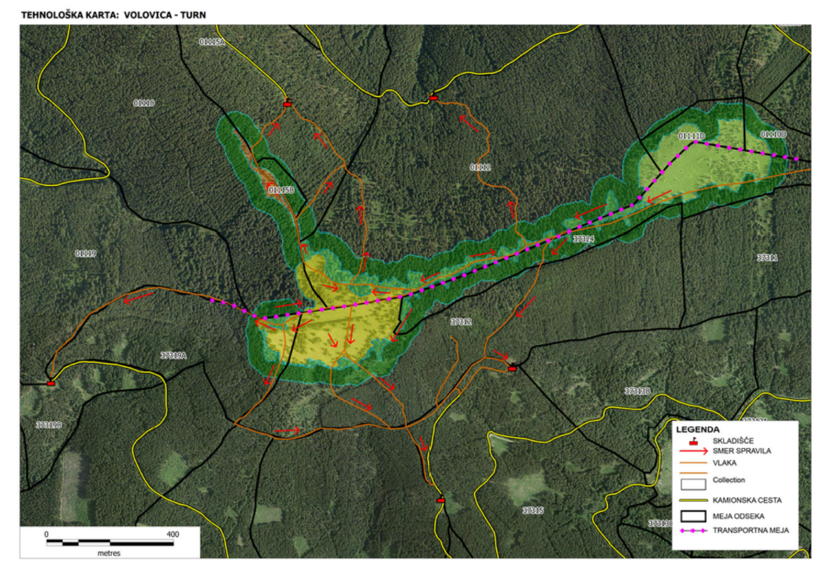
Slika: Deli ovršja Pohorja, kjer bosta v projektu SUPORT izvedena posek in spravilo drevja
OPIS: Dela se bodo vršila na ovršju Pohorja na območju planj med Volovico in Turnom. Sečnja in spravilo drevja se bodo deloma vršila tudi na območju planinskih poti, zato bodo posamezni odseki v krajših časovnih obdobjih tudi zaprti zaradi varnosti pri delu.
KONTAKTI:
ZGS: Ljudmila Medved, tel: 041657674 , Zdravko Miklašič, tel: 041657688
ZRSVN: Jurij Gulič, tel: 02 333 13 74 , Sebastjan Štruc, tel: 059 089 649

